光信·光坤·新安21号集合资金信托计划
（光大信托·重庆恒大锦城项目）

项目名称：光信·光坤·新安21号集合资金信托计划
委托方：光大兴陇信托有限责任公司
受托方：北京康信君安资产管理有限公司
监管人员：张霞
日期：二〇二一年二月三日

目录
一、项目进展情况 1
1、报建情况 1
2、营销情况 3
3、项目开发进展情况 8
4、资金使用情况 11
二、项目评价 12
1、报建评价 12
2、营销评价 12
3、开发建设评价 13
三、附件 13
附件一：本期用印情况 13
附件二：章证照使用登记情况 19
附件三：本期资金支出情况 22
附件四：本期合同签订情况 22
附件五：项目公司账户余额情况及余额截图 25

为了方便阅读之目的，本报告中将部分名称简写为：
·项目公司：重庆鑫坤房地产开发有限公司
·光大信托：光大兴陇信托有限责任公司
·康信君安：北京康信君安资产管理有限公司

一、项目进展情况

1、报建情况
序号 | 证件名称 | 政策要求 | 实际取证日期 | 证载面积 | 备注
1 | 不动产权证书 | 法人身份证明；营业执照复印件；委托书及委托人身份证原件；土地合同；交付土地协议；出让金票据及土地契税票据；权籍调查表；宗地图。 | 2020年06月24日 | 46715㎡ | 恒大锦城T19-1/03号地块《不动产权证书》/ 渝（2020）巴南区不动产权第0000589766号
1 | 不动产权证书 |  | 2020年06月24日 | 9060㎡ | 恒大锦城T20-2/03号地块《不动产权证书》/渝（2020）巴南区不动产权第0000589598号
1 | 不动产权证书 |  | 2020年06月24日 | 16429㎡ | 恒大锦城T19-2/03号地块《不动产权证书》/渝（2020）巴南区不动产权第0000589690号
1 | 不动产权证书 |  | 2020年06月24日 | 16681㎡ | 恒大锦城T20-6/03号地块《不动产权证书》/渝（2020）巴南区不动产权第0000589110号
1 | 不动产权证书 |  | 2020年07月15日 | 42982㎡ | 恒大锦城T18-1/02号地块《不动产权证书》/渝（2020）巴南区不动产权第000666077号
1 | 不动产权证书 |  | 2020年07月15日 | 50878㎡ | 恒大锦城T18-2/03号地块《不动产权证书》/渝（2020）巴南区不动产权第000665521号
1 | 不动产权证书 |  | 2020年07月15日 | 61182㎡ | 恒大锦城T18-3/03号地块《不动产权证书》/渝（2020）巴南区不动产权第000665900号
2 | 建设用地规划许可证 | 申请单位的申请报告；建设项目审批、核准或者备案文件（发改委批文）；用地位置的1：1000现状地形图2份及其电子文件（宗地图）；属于出让土地的: 提供国有土地使用权出让合同和规划条件通知书；属于划拨土地的: 选址意见书及规划设计要求；提供营业执照、组织机构代码及法人身份证复印件、法人授权委托书及委托代理人身份证复印件。 | 2020年06月04日 | 88885㎡ | 建设用地规划许可证（恒大锦城一期）/地字第500113202000024号
2 | 建设用地规划许可证 |  | 2020年07月17日 | 46715㎡ | 恒大锦城二期《建设用地规划许可证》正本及附件/地字第500113202000029号
3 | 建设工程规划许可证 | 申请报告；营业执照（原件及复印件）、组织机构代码（原件及复印件）；法人身份证复印件、法人授权委托书、委托代理人身份证复印件；建设用地规划条件通知书（原件及复印件）、建设用地规划许可证（原件及复印件）；国有土地使用权证（原件及复印件）、宗地图；发改委项目批准文件（原件及复印件）；批准的总平面图(含电子文档)；配套费缴费证明；墙改基金（墙改办办理）缴费；人防缴费证明和人防工程审查批准意见（人防办办理）。 | 2020年08月07日 | 123745.14㎡ | 恒大锦城二期《建设工程规划许可证》T18-2地块/建字第500113202000100号（施工证原件因恒大欠缴该项目农民工保证金，办出来后压在市建委，因此未交接）
3 | 建设工程规划许可证 |  | 2020年08月21日 | 248384.85㎡ | 恒大锦城二期《建设工程规划许可证》T18-1、T18-3地块/建字第500113202000105号
3 | 建设工程规划许可证 |  | 2020年07月08日 | 219447.16㎡ | 建设工程规划许可证一期(T19-1地块1-20#、大门、车库/T19-2地块21-26#、门岗、车库/T20-2地块27-29#、门岗、车库/T20-6地块30-34#、门岗、车库）/建字第500113202000079号
4 | 建筑工程施工许可证 | 1、规划条件通知书2、建设条件通知书3、建筑项目用地界址测绘平面图及界址点成果表4、建设工程规划许可证5、加盖规划部门骑缝章总平面图6、国有土地使用权出让合同 | 2020年08月01日 | 51632.72㎡ | 恒大锦城一期4#，13#，14#楼及4#车库施工许可证/500113202008010101
4 | 建筑工程施工许可证 |  | 2020年09月07日 | 167814.44㎡ | 恒大锦城一期1-3、5-12、15-34#施工许可证/500113202009070401（由于恒大欠缴该项目农民工保证金，证办出来后压于市建委处未交接）
5 | 商品房预售许可证 | 房地产开发资质证书和营业执照复印件(核对原件)；《国有土地使用证》复印件(核对原件)；《建设工程规划许可证》复印件(核对原件)；《建筑工程施工许可证》复印件(核对原件)；工程施工合同及关于施工进度的说明；有关建筑节能标准及节能措施的证明复印件(核对原件)；商品房预售方案（应包括商品房位置、装修标准、竣工交付日期、预售总面积、交付后的物业管理、总平面图、分层平面图）；工程进度达到设计形象进度25%以上的证明；预售资金监管账户开具。 | 2020年08月14日 | 2896.3㎡ | 恒大锦城4#楼《重庆市商品房预售（预租）许可证（正本）》/渝住建委（2020）预字第（976）号
5 | 商品房预售许可证 |  | 2020年07月08日 | 219447.16㎡ | 重庆市商品房预售许可证（恒大锦城一期1、2、5-17、21-26、30-34#楼）/渝住建委（2020）预字第（1360）号
5 | 商品房预售许可证 |  | 2020年12月18日 | 10227.32㎡ | 恒大锦城50#、51#商品房预售许可证（渝住建委（2020）预字第（1947）号
5 | 商品房预售许可证 |  | 2021年01月15日 | 14660.33㎡ | 恒大锦城56-57#、61-62#商品房预售许可证（渝住建委（2021）预字第（46）号

2、营销情况

（1）项目销售及推盘计划
重庆恒大锦城项目于2020年10月8日开盘，目前已推出房源套数1354套，面积约133925.07㎡，总货值约11.47亿，截至2021年1月31日累计已售1219套，面积119997.36㎡，金额10.47亿元，其中累计已签约房屋1139套、面积111931.01㎡、金额9.66亿元，9月15日至10月7日认筹金0.31亿元，10月8日至1月31日累计销售实际回款8.69亿元，9月15日至1月31日合计收款9.00亿元，取得预售证（推货）剩余货值1.00亿元未销售，去化率83.58%（（已签约面积/已推出面积*100%）

恒大锦城项目销售情况表
日期 | 销售金额  （万元） | 销售面积  （㎡） | 销售套数 | 签约金额  （万元） | 签约面积  （㎡） | 签约套数 | 去化率  （已签约货值/已推出货值*100%）
2021-1-01 | / | / | / | / | / | / | 76.56%
2021-1-02 | 301.28 | 322.65 | 3 | 186.93 | 212.17 | 2 | 76.72%
2021-1-03 | 315.04 | 323.07 | 3 | / | / | / | 76.72%
2021-1-04 | / | / | / | 305.73 | 322.87 | 3 | 76.96%
2021-1-05 | 105.33 | 107.66 | 1 | 330.89 | 416.35 | 4 | 77.28%
2021-1-06 | / | / | / | 367.76 | 412.37 | 4 | 77.58%
2021-1-07 | 104.89 | 108.27 | 1 | 225.36 | 290.7 | 3 | 77.80%
2021-1-08 | 104.29 | 107.66 | 1 | 946.72 | 1102.16 | 12 | 78.62%
2021-1-09 | 107.67 | 108.98 | 1 | 272.15 | 306.46 | 3 | 78.85%
2021-1-10 | 104.89 | 108.81 | 1 | 203.77 | 229.31 | 2 | 79.02%
2021-1-11 | 276.59 | 308.81 | 3 | / | / | / | 79.02%
2021-1-12 | / | / | / | / | / | / | 79.02%
2021-1-13 | / | / | / | / | / | / | 79.02%
2021-1-14 | 106.53 | 108.89 | 1 | 238.00 | 288.74 | 3 | 79.24%
2021-1-15 | / | / | / | 99.08 | 107.66 | 1 | 79.32%
2021-1-16 | / | / | / | 163.84 | 197.3 | 2 | 79.47%
2021-1-17 | 1,107.57 | 1153.24 | 12 | 78.16 | 91.3 | 1 | 79.53%
2021-1-18 | 2,367.42 | 2543.75 | 28 | 303.81 | 338.23 | 3 | 79.79%
2021-1-19 | 275.50 | 287.09 | 3 | 551.75 | 596.36 | 7 | 80.23%
2021-1-20 | / | / | / | 867.93 | 948.57 | 10 | 80.94%
2021-1-21 | 65.42 | 74.88 | 1 | 657.39 | 727.27 | 8 | 81.48%
2021-1-22 | 80.67 | 85.14 | 1 | 334.12 | 361.02 | 4 | 81.75%
2021-1-23 | 164.52 | 176.48 | 2 | 84.64 | 90.52 | 1 | 81.82%
2021-1-24 | 495.42 | 535.03 | 5 | 176.24 | 199.14 | 2 | 81.97%
2021-1-25 | 289.56 | 318.99 | 3 | 161.13 | 173.17 | 2 | 82.10%
2021-1-26 | 111.77 | 124.26 | 1 | 99.22 | 108.89 | 1 | 82.18%
2021-1-27 | 179.13 | 197.83 | 2 | 587.97 | 638.18 | 6 | 82.66%
2021-1-28 | 165.32 | 178.55 | 2 | 416.54 | 461.82 | 5 | 83.00%
2021-1-29 | 83.34 | 90.52 | 1 | 192.90 | 212.29 | 2 | 83.16%
2021-1-30 | 321.30 | 349.13 | 4 | 254.32 | 297.91 | 3 | 83.38%
2021-1-31 | 692.62 | 750.42 | 7 | 240.93 | 260.7 | 3 | 83.58%
合计 | 7,926.06 | 8,470.11 | 87.00 | 8,347.28 | 9,391.46 | 97.00 | 83.58%

恒大锦城项目销售回款情况表
日期 | 房款  （万元） | 定金  （万元） | 按揭款（万元） | 认筹金  （万元） | 回款合计（万元）
2021-1-01 | - | - | - | - | -
2021-1-02 | 114.72 | 8.00 | - | - | 122.72
2021-1-03 | 45.03 | 6.00 | - | - | 51.03
2021-1-04 | 134.20 | - | 2,133.10 | - | 2,267.30
2021-1-05 | 40.37 | 2.00 | - | - | 42.37
2021-1-06 | 120.14 | - | 449.90 | 10.00 | 580.04
2021-1-07 | 55.74 | 2.00 | 148.00 | 2.00 | 207.74
2021-1-08 | 245.81 | 2.00 | 848.60 | 8.00 | 1,104.41
2021-1-09 | 338.34 | 2.00 | - | 2.00 | 342.34
2021-1-10 | 68.04 | 2.00 | - | 6.00 | 76.04
2021-1-11 | 197.81 | 15.00 | - | 6.00 | 218.81
2021-1-12 | - | - | 262.00 | 8.00 | 270.00
2021-1-13 | - | - | 869.90 | 4.00 | 873.90
2021-1-14 | 35.48 | 2.00 | 365.90 | 6.00 | 409.38
2021-1-15 | 70.03 | - | 530.80 | 4.00 | 604.83
2021-1-16 | 84.67 | - | - | - | 84.67
2021-1-17 | 123.31 | 24.00 | - | - | 147.31
2021-1-18 | 133.07 | 56.00 | - | - | 189.07
2021-1-19 | 204.14 | 6.00 | 570.30 | - | 780.44
2021-1-20 | 303.62 | - | 60.00 | - | 363.62
2021-1-21 | 173.85 | 2.00 | 117.00 | - | 292.85
2021-1-22 | 221.58 | 2.00 | 361.80 | - | 585.38
2021-1-23 | 112.42 | 4.00 | - | - | 116.42
2021-1-24 | 122.01 | 10.00 | - | - | 132.01
2021-1-25 | 129.21 | 4.00 | 96.80 | - | 230.01
2021-1-26 | 31.97 | 2.00 | 505.00 | - | 538.97
2021-1-27 | 175.70 | 4.00 | 148.00 | - | 327.70
2021-1-28 | 140.99 | 4.00 | 918.70 | - | 1,063.69
2021-1-29 | 93.53 | 2.00 | 118.30 | - | 213.83
2021-1-30 | 164.80 | 8.00 | - | - | 172.80
2021-1-31 | 176.76 | 14.00 | - | - | 190.76
合计 | 3,857.34 | 183.00 | 8,504.10 | 56.00 | 12,600.44

（2）渠道推广及促销活动描述

①渠道、拓客方式：
重庆恒大锦城项目已于2020年10月8日批准对外开放开盘，客户可现场到访，保留采取线上渠道推广及日常拓客方式。

②促销活动：
恒房通10,000元优惠券，推荐到访98折，网上认购交2,000元预约金，抵房款20,000元，房车宝推荐享受96折，清尾优惠95或者9折或者85折。

（3）当地预售政策、限贷政策描述

①预售政策：
高层住宅主体二分之一办理预售，洋房、别墅、多层住宅主体封顶办理预售。

②限贷政策：
1）重庆户籍，最多同时申请两笔贷款，首套房贷款，首付三成，二套房贷款，首套已结清，首付三成；首套未结清，首付四成；三套房及以上贷款，前两套已结清，首付四成；有未结清贷款，拒贷；若使用公积金贷款或使用公积金+商业贷款的组合贷款方式，则只能在主城九区(渝中区、江北区、沙坪坝区、九龙坡区、大渡口区、南岸区、北碚区、渝北区、巴南区、两江新区)限贷一套，远郊区限贷两套。
2）非重庆户籍，最多贷款两套房；只要能提供一年以上社保证明，或在重庆经营公司满一年，能提供相关纳税证明，非重庆户籍也能贷款两套房（需在全国范围内没有或仅有一次申请住房贷款未结清记录，两次以上银行拒贷）；贷款首付比例：首套房贷款，首付三成；二套房贷款，首套已结清，首付三成；首套未结清，首付四成；三套房及以上贷款，前两套已结清，首付四成；有未结清贷款，拒贷；如果申请异地公积金贷款，申请需入户重庆半年以上。
3）在重庆市同时无户籍、无企业、无工作的个人新购首套及以上的普通住房，需缴纳房产税，税率为0.5%。房产税试点区域为主城九区 (主城九区为渝中区、江北区、沙坪坝区、九龙坡区、大渡口区、南岸区、北碚区、渝北区、巴南区、两江新区)。

（4）按揭情况
按揭行审批情况
合作  银行 | 签订协议日期 | 按揭  类型 | 贷款政策 |  |  |  | 保证金 | 担保期间 | 累计已发放贷款（元）  （截至1月31日）
合作  银行 | 签订协议日期 | 按揭  类型 | 首套房 |  | 二套房 |  | 保证金 | 担保期间 | 累计已发放贷款（元）  （截至1月31日）
合作  银行 | 签订协议日期 | 按揭  类型 | 首付 | 利率 | 首付 | 利率 | 保证金 | 担保期间 | 累计已发放贷款（元）  （截至1月31日）
建行 | / | 商贷/公积金 | 3成 | LPR+69 | 4成 | LPR+80 | 无 | / | 160,297,000.00
工行 | / | 商贷/公积金 | 3成 | LPR+69 | 4成 | LPR+80 | 无 | / | 101,692,000.00
民生 | / | 商贷 | 3成 | LPR+69 | 4成 | LPR+80 | 无 | / | 69,901,000.00
农商 | / | 商贷 | 3成 | LPR+69 | 4成 | LPR+80 | 无 | / | 66,386,000.00
农行 | / | 商贷 | 3成 | LPR+69 | 4成 | LPR+80 | 无 | / | 16,240,000.00
中行 | / | 商贷 | 3成 | LPR+69 | 4成 | LPR+80 | 无 | / | 4,649,000.00

（5）周边竞品楼盘情况
项目周边竞品情况
楼盘名 | 开盘时间  （首次） | 容积率 | 建筑面积  （万㎡） | 物业类型：  售价（元/㎡） | 车距  去化情况
南溪绿郡 | 2014-03-28 | 1.9 | 71 | 二手房：  高层/毛坯：7,500 | 0.2km  2016年5月售罄
新科城市广场 | 2014-12-27 | 2.8 | 8 | 二手房：  高层/毛坯：8,500 | 1.2km  2016年6月售罄
翡丽锦悦 | 2019-01-04 | 2.5 | 22 | 高层／毛坯：9,000  洋房/毛坯：10,500 | 1.7km  月去化20套  去化率30%
御华兰亭 | 2019-04-04 | 2.3 | 57 | 高层／毛坯：9,400  洋房/毛坯：11,000 | 3.3km  月去化110套  去化率22%

3、项目开发进展情况

（1）项目基本情况
重庆恒大锦城项目位于重庆市巴南区界石片区，东至现状路，南至渝湘高速，西至兰海高速，北至石辰路。距重庆市政府车距26.6km，距巴南区政府车距11.3km，距界石镇政府车距1.8km，距主商业中心（观音桥）车距27.9km，距巴南万达广场车距10.9km，距离恒大城车距13.9km，距离恒大御景湾车距15.6km，距离恒大新城车距16.7km。地块占地约23.9万㎡，折合358.2亩，二类居住用地，容积率1.96，总计容面积约46.7万㎡，限高60m-100m。
施工总承包： 中国航天技术国际工程有限公司
监理单位： 广州市恒合工程监理有限公司

（2）工程进度情况
工人已于1月20日放假，工程进度更新至1月20日。
项目工程施工情况表
序号 | 楼栋号 | 业态 | 形象进度 | 合同交楼时间
1 | 19# | 销售中心 | 完工 | 2023-05-31
2 | 18# | 综合楼 | 开荒保洁完成，移交物业 | 2023-05-31
3 | 3# | 商业（1F） | 广告位装饰完成90% | 2023-05-31
4 | 1# | 小高层（9F/-1F) | 结构封顶，砌体完成20% | 2023-05-31
5 | 2# | 小高层（9F/-1F) | 结构封顶 | 2023-05-31
6 | 4# | 洋房（7F/-1F) | 结构封顶，砌体完成60% | 2023-05-31
7 | 5# | 洋房（7F/-1F) | 结构封顶 | 2023-05-31
8 | 6# | 洋房（7F/-1F) | 结构封顶 | 2023-05-31
9 | 7# | 洋房（7F/-1F) | 结构封顶 | 2023-05-31
10 | 8# | 洋房（7F/-1F) | 结构封顶 | 2023-05-31
11 | 9# | 洋房（7F/-1F) | 结构封顶 | 2023-05-31
12 | 10# | 洋房（7F/-1F) | 结构封顶 | 2023-05-31
13 | 11# | 洋房（7F/-1F) | 结构封顶 | 2023-05-31
14 | 12# | 洋房（7F/-1F) | 结构封顶 | 2023-05-31
15 | 13# | 洋房（7F/-1F) | 结构封顶，砌体完成 | 2023-05-31
16 | 14# | 洋房（7F/-1F) | 结构封顶，砌体完成 | 2023-05-31
17 | 15# | 洋房（7F/-1F) | 结构封顶，砌体完成 | 2023-05-31
18 | 16# | 洋房（7F/-1F) | 结构封顶 | 2023-05-31
19 | 17# | 洋房（7F/-1F) | 结构封顶 | 2023-05-31
20 | 20# | 小高层（9F/-1F) | —— | 2023-05-31
21 | 4#车库 | 地下室一层 | 主体结构完成 | 2023-05-31
22 | 21# | 洋房（7F/-1F) | 一层顶板浇筑完成 | 2023-05-31
23 | 22# | 洋房（7F/-1F) | 正负零层浇筑完成 | 2023-05-31
24 | 23# | 洋房（7F/-1F) | 一层顶板浇筑完成 | 2023-05-31
25 | 24# | 洋房（7F/-1F) | 五层顶板浇筑完成 | 2023-05-31
26 | 25# | 洋房（7F/-1F) | 正负零层浇筑完成 | 2023-05-31
27 | 26# | 洋房（7F/-1F) | 结构封顶 | 2023-05-31
28 | 5#车库 | 负一层、负二层 | 结构施工 | 2023-05-31
29 | 27# | 小高层（9F/-1F) | 五层顶板浇筑完成 | 2023-05-31
30 | 28# | 小高层（9F/-2F) | 二层顶板浇筑完成 | 2023-05-31
31 | 29# | 商业、社区用房（1F） | 结构封顶 | 2023-05-31
32 | 6#车库 | 负一层、负二层 | 主体结构完成 | 2023-05-31
33 | 30# | 小高层（9F/-1F) | 五层顶板浇筑完成 | 2023-05-31
34 | 31# | 小高层（9F/-1F) | 一层顶板浇筑完成 | 2023-05-31
35 | 32# | 小高层（9F/-1F) | 结构封顶 | 2023-05-31
36 | 33# | 小高层（9F/-1F) | 结构封顶 | 2023-05-31
37 | 34# | 小高层（9F/-1F) | 结构封顶 | 2023-05-31
38 | 7#车库 | 负一层 | 结构施工 | 2023-05-31
39 | 47# | 小高层（9F/-1F) | 主体结构封顶 | 2023-10-30
40 | 48# | 小高层（9F/-1F) | 主体结构封顶 | 2023-10-30
41 | 49# | 小高层（9F/-1F) | 主体结构封顶 | 2023-10-30
42 | 50# | 小高层（9F/-1F) | 主体结构封顶 | 2023-10-30
43 | 51# | 小高层（9F/-1F) | 主体结构封顶 | 2023-10-30
44 | 52# | 小高层（9F/-1F) | 主体结构封顶 | 2023-10-30
45 | 53# | 商业、社区用房（3F） | 土方完成 | 2023-10-30
46 | 54# | 洋房（7F/-1F) | 主体结构封顶 | 2023-10-30
47 | 55# | 洋房（7F/-1F) | 主体结构封顶 | 2023-10-30
48 | 56# | 洋房（7F/-1F) | 主体结构封顶 | 2023-10-30
49 | 57# | 洋房（7F/-1F) | 主体结构封顶 | 2023-10-30
50 | 58# | 洋房（7F/-1F) | 主体结构封顶 | 2023-10-30
51 | 59# | 洋房（7F/-1F) | 主体结构封顶 | 2023-10-30
52 | 60# | 洋房（7F/-1F) | 五层结构完成 | 2023-10-30
53 | 61# | 洋房（7F/-1F) | 主体结构封顶 | 2023-10-30
54 | 62# | 洋房（7F/-1F) | 主体结构封顶 | 2023-10-30
55 | 63# | 洋房（7F/-1F) | 主体结构封顶 | 2023-10-30
56 | 64# | 洋房（7F/-1F) | 主体结构封顶 | 2023-10-30
57 | 65# | 洋房（7F/-1F) | 主体结构封顶 | 2023-10-30
58 | 66# | 洋房（7F/-1F) | 主体结构封顶 | 2023-10-30
59 | 2#车库 | 负一层 | 车库结构施工 | 2023-10-30
60 | 35# | 小高层（9F/-1F) | 基础放线
61 | 36# | 小高层（9F/-1F) | 基础放线
62 | 37# | 小高层（9F/-1F) | 桩基完成浇筑；浅基础未施工
63 | 38# | 洋房（7F/-1F) | 基础放线
64 | 39# | 商业、社区用房（3F） | 桩基完成60%；浅基础未施工
65 | 40# | 洋房（7F/-1F) | 浅基础开挖完成80%
66 | 41# | 洋房（7F/-1F) | 浅基础开挖完成80%
67 | 42# | 洋房（7F/-1F) | 基础放线
68 | 43# | 小高层（9F/-1F) | 基础放线
69 | 44# | 小高层（9F/-1F) | 基础放线
70 | 45# | 小高层（9F/-1F) | 浅基础完成20%
71 | 46# | 小高层（9F/-1F) | 基础放线
72 | 1#车库 | 负一层 | 基础开挖5%
73 | 67# | 小高层（9F/-1F) | 土石方完成90%.剩余区域需完成永久支护继续施工。
74 | 68# | 小高层（9F/-1F) | 土石方完成90%.剩余区域需完成永久支护继续施工。
75 | 69# | 洋房（7F/-1F) | 土石方完成90%.剩余区域需完成永久支护继续施工。
76 | 70# | 洋房（7F/-1F) | 土石方完成90%.剩余区域需完成永久支护继续施工。
77 | 71# | 洋房（7F/-1F) | 土石方完成90%.剩余区域需完成永久支护继续施工。
78 | 72# | 洋房（7F/-1F) | 土石方完成90%.剩余区域需完成永久支护继续施工。
79 | 73# | 洋房（7F/-1F) | 土石方完成90%.剩余区域需完成永久支护继续施工。
80 | 74# | 洋房（7F/-1F) | 土石方完成90%.剩余区域需完成永久支护继续施工。
81 | 75# | 小高层（9F/-1F) | 土石方完成90%.剩余区域需完成永久支护继续施工。
82 | 76# | 小高层（9F/-1F) | 土石方完成90%.剩余区域需完成永久支护继续施工。
83 | 77# | 小高层（9F/-1F) | 土石方完成90%.剩余区域需完成永久支护继续施工。
84 | 78# | 小高层（9F/-1F) | 土石方完成90%.剩余区域需完成永久支护继续施工。
85 | 79# | 小高层（9F/-1F) | 土石方完成90%.剩余区域需完成永久支护继续施工。
86 | 80# | 小高层（9F/-1F) | 土石方完成90%.剩余区域需完成永久支护继续施工。
87 | 81# | 小高层（9F/-1F) | 土石方完成90%.剩余区域需完成永久支护继续施工。
88 | 82# | 小高层（9F/-1F) | 土石方完成90%.剩余区域需完成永久支护继续施工。
89 | 83# | 小高层（9F/-1F) | 土石方完成90%.剩余区域需完成永久支护继续施工。
90 | 84# | 小高层（9F/-2F) | 土石方完成90%.剩余区域需完成永久支护继续施工。
91 | 85# | 小高层（9F/-3F) | 土石方完成90%.剩余区域需完成永久支护继续施工。
92 | 3#车库 | 负一层 | 土石方完成90%.剩余区域需完成永久支护继续施工。

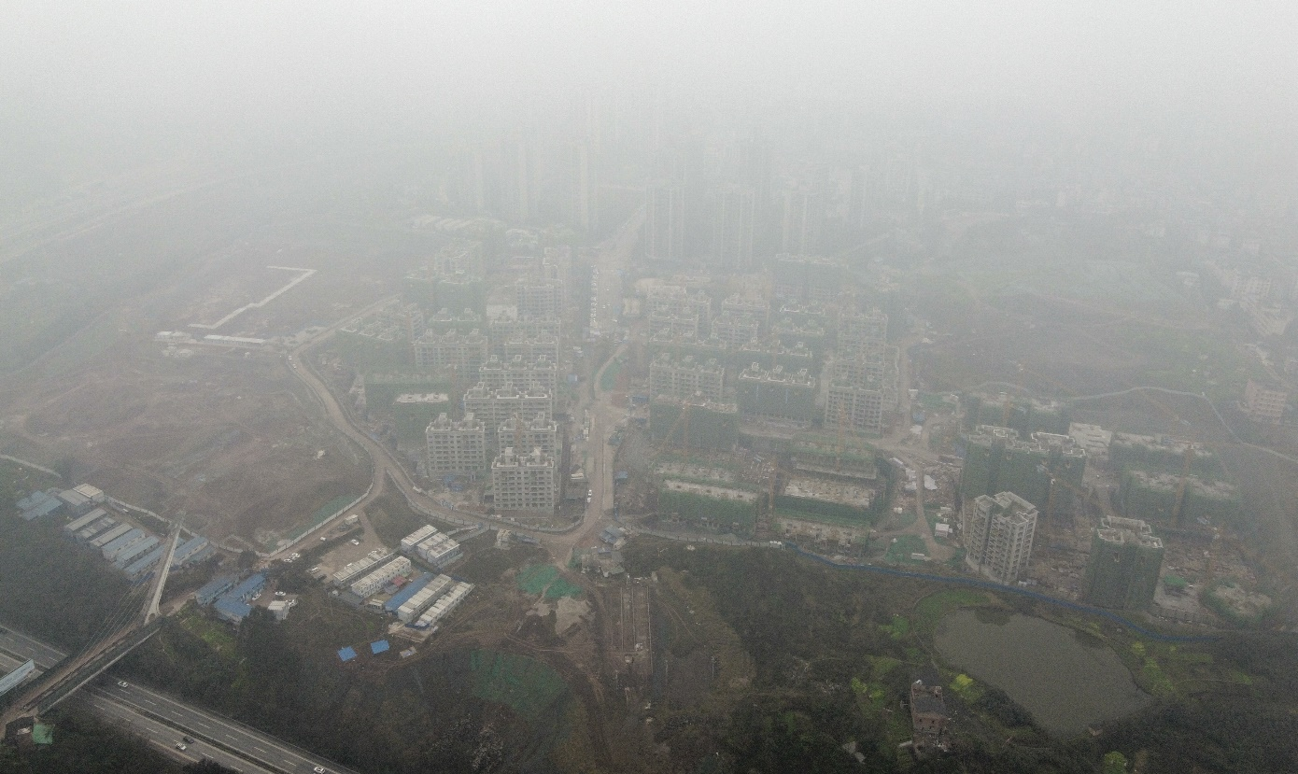
标的项目现场图片

4、资金使用情况
项目公司本期账户余额变动情况
序号 | 银行名称 | 账号 | 账户性质 | 上期余额  （元） | 本期余额  （元） | 变动金额  （元） | 变动原因
1 | 浙商银行重庆分行营业部 | 6530000010120100645008 | 预售资金监管账户 | 109,492,849.81 | 110,340,951.81 | 848,102.00 | 购房款
2 | 浙商银行重庆分行营业部 | 6530000010120100655750 | 预售资金监管账户 | 3,170,027.00 | 3,170,027.00 | - | 购房款
3 | 中国农业银行重庆渝北支行 | 31110201040014855 | 预售资金监管账户 | 4,715,379.00 | 9,173,740.00 | 4,458,361.00 | 购房款
4 | 中国建设银行股份有限公司重庆中山路支行 | 50050100414100002555 | 一般户 | 3,204,719.20 | 8,719,719.20 | 5,515,000.00 | 购房款
5 | 中国银行重庆自由贸易试验区解放碑支行 | 111671396940 | 一般户 | 984.32 | 600,334.32 | 599,350.00 | 购房款
6 | 重庆农村商业银行九龙坡支行九龙分理处 | 0401110120010020041 | 一般户 | 8,143.33 | 1,488,143.33 | 1,480,000.00 | 购房款
7 | 工商银行重庆九龙坡杨 家坪支行 | 3100087019200271865 | 一般户 | 6,260.74 | 5,206,260.74 | 5,200,000.00 | 购房款
8 | 民生银行重庆北部新区支行 | 632315625 | 一般户 | 1,190.45 | 3,572,190.45 | 3,571,000.00 | 购房款
9 | 兴业银行重庆观音桥支行 | 346110100100535816 | 一般户 | - | - | - | 购房款

二、项目评价

1、报建评价
已解押、已拿预售（4#、恒大锦城一期1、2、5-17、21-26、30-34#楼、恒大锦城二期50-51#、56-57#、61-62#）已拿预售证；未解押、未拿预售（二期35-46#号楼、三期67-83#号楼）计划于2021年3月拿预售证。

2、营销评价
重庆恒大锦城项目于2020年10月8日开盘，目前已推出房源套数1354套，面积约133925.07㎡，总货值约11.47亿，截至2021年1月31日累计已售1219套，面积119997.36㎡，金额10.47亿元，其中累计已签约房屋1139套、面积111931.01㎡、金额9.66亿元， 9月15日至1月31日合计收款9.00亿元，取得预售证（推货）剩余货值1.00亿元未销售，去化率83.58%（（已签约面积/已推出面积*100%）

3、开发建设评价
目前合计开工7个地块，分别为T19-1/03、T19-2/03、T20-2/03、T20-6/03、T18-2/03、T18-1/02、T18-2/03，目前开工进度正常。

三、附件

附件一：本期用印情况
本期印章使用统计表
序号 | 用印日期 | 印鉴名称 | 用印事由 | 用印材料及份数 | 经办部门 | 经办人
1 | 2021-1-04 | 公章、法人章 | 鑫坤公司服务协议 | 服务协议（4份） | 财务部 | 张明
2 | 2021-1-04 | 公章 | 关于恒大锦城24-1-301、 50-1-302、50-1-102预售价格调整情况说明 | 关于恒大锦城24-1-301、 50-1-302、50-1-102预售价格调整情况说明（1份） | 营销部 | 黄林平
3 | 2021-1-04 | 公章 | 锦城商品买卖合同8户及借款抵押合同5户 | 商品买卖合同（16份）、借款合同（20份） | 营销部 | 姚雪
4 | 2021-1-04 | 公章 | 商品买卖合同解除认购协议 | 商品买卖合同认购协议解除协议（6份） | 营销部 | 吴彩云
5 | 2021-1-04 | 公章 | 锦城农民工工资支付情况表、开工报审表和施工方案 | 锦城农民工工资支付情况表（1份）、开工报审表（40份）和施工方案（4份） | 工程部 | 张跃
6 | 2021-1-05 | 公章 | 商品买卖合同补充协议2（修改客户付款方式及期限）、备案价格调整情况说明 | 商品买卖合同补充协议2（2份）、情况说明（3份） | 营销部 | 闵文豪
7 | 2021-1-05 | 公章 | 物业专项维修资金面积变更申请书 | 巴南大修基金面积变更申请（1份）、对照表（1份）、预测报告21#（1份） | 营销部 | 林丹
8 | 2021-1-05 | 公章 | 商品房买卖合同条款责令改正通知书 | 责令改正通知书（1份） | 营销部 | 林丹
9 | 2021-1-05 | 公章 | 办理锦城二期解押示意图 | 二期国土证（1份）、营业执照（1份）、经办人身份证（1份）、介绍信（1份） | 资金部 | 刘振宇
10 | 2021-1-05 | 公章、法人章 | 锦城客户商品买卖合同3户、借款合同2户 | 商品房买卖合同（6份）、借款合同（8份） | 营销部 | 姚雪
11 | 2021-1-06 | 公章、法人章 | 锦城客户商品买卖合同5户、借款合同4户 | 商品房买卖合同（10份）、借款合同（16份） | 营销部 | 姚雪
12 | 2021-1-06 | 发票章 | 锦城客户增值税普通发票（16784462-16784491） | 增值税普通发票（30份） | 财务部 | 覃绍杰
13 | 2021-1-07 | 公章 | 恒大锦城用电施工受阻请求供电局明确产权的报告 | 关于请求明确和商线#1（南溪绿郡）环网柜产权的报告 | 开发部 | 陈茜
14 | 2021-1-07 | 公章 | 恒大锦城《重庆市商品房买卖合同补充协议2》（恒大锦城客户修改付款方式及期限） | 《重庆市商品房买卖合同补充协议2》（3份） | 营销部 | 江小翠
15 | 2021-1-07 | 公章 | 增加预售资金监管户项目建档通知书 | 项目建档通知书（1份） | 开发部 | 杜青莎
16 | 2021-1-07 | 公章 | 锦城项目商品买卖合同6户、借款合同3户 | 商品房买卖合同（12份）、借款合同（6份） | 营销部 | 姚雪
17 | 2021-1-08 | 公章 | 关于恒大锦城项目二期53#楼方案设计调整的申请 | 关于恒大锦城项目二期53#楼方案设计调整的申请（3份） | 开发部 | 刘晓林
18 | 2021-1-08 | 公章 | 电子商业汇票业务办理申请书（提示付款签收回复） | 电子商业汇票业务办理申请书（7份） | 财务部 | 刘丹
19 | 2021-1-08 | 公章 | 收据（NO404901-NO404912) | 收据（12份） | 财务部 | 覃绍杰
20 | 2021-1-08 | 公章、法人章 | 锦城客户商品买卖合同4户及借款合同17户 | 重庆市商品买卖合同（8份）、借款合同（68份） | 营销部 | 姚雪
21 | 2021-1-08 | 公章 | 付款委托书 | 付款委托书（4份） | 品牌部 | 殷雪
22 | 2021-1-08 | 公章 | 房车宝营销服务协议 | 房车宝营销服务协议（4份） | 营销部 | 汪家翠
23 | 2021-1-11 | 公章、财务章 | 鑫坤公司申请开立二期农行预售资金监管户 | 授权委托书（2份）、开立账户申请书（2份）、综合服务申请表（2份）、开立专用账户申请书（2份）、机构税收居民申明文件（2份）、现金支取计划（2份）、现金库存限额申报表（2份）、账户管理协议（2份）、套餐表（2份）、印鉴片（2份）、说明（2份）、刘晓林、刘丹、法人、李诗男身份证复印件（10份）、银行其他资料（10份） | 财务部 | 刘丹
24 | 2021-1-11 | 财务章 | 鑫坤公司解押保证金4265万元支付凭证 | 业务委托书（1份） | 资金部 | 刘振宇
25 | 2021-1-11 | 公章、法人章 | 锦城客户商品房买卖合同13户、借款合同8户 | 商品买卖合同（26份）、借款合同（32户） | 营销部 | 姚雪
26 | 2021-1-11 | 公章 | 关于代付重庆卫然成峰网络科技有限公司货款15000.00元、代付重庆永利置业有限公司55000.000元、代付重庆中渝物业发展有限公司货款30000.00元的委托付款申请书 | 委托付款申请书（3份） | 品牌部 | 曾芳
27 | 2021-1-11 | 公章 | 土地56-57、61-62号楼解押协议（与浙商银行抵押协议变更） | 国土证复印件（1份）、、营业执照复印件（1份）、经办人身份证复印件（1份）、法人身份证（1份）、授权申请书（1份)、借款合同复印件（1份）、变更协议（1份）、解押示意图（1份） | 资金部 | 肖雅
28 | 2021-1-11 | 公章 | 办理恒大锦城二期T18-2地块56-57、61-62#楼预售资料 | 巴南区商品房预售方案备案申请审批表（3份）、商品房预售方案 （4份）、重庆市商品住房项目预售备案价格说明表（4份）、重庆市商品房预售许可工程现场勘查申请表 （4份）、重庆市商品房销售明码标价（30份）、开盘方案、应急处置预案（4份）、房地产权证书、房地合一图（8份）、巴南项目银行统计表（3份）、重庆市商品房预售许可申请审批表（3份）、营业执照、资质证书、授权为图书、法人及经办人  身份证（20份）、土地出让合同、国土证、抵押权证（12份）、工程规划许可证、技术指标书及附图、施工许可证（24份）、单位银行结算账户及产品授权委托书期物业服务（3份）、多级账簿服务申请表（3份） | 开发部 | 刘晓林
29 | 2021-1-11 | 公章 | 项目手册、临时用电申请、关于重庆恒大锦城首开区综合楼11装修施工图审查信 | 情况说明（3份）、项目手册(4份）、营业执照（3份）、投资备案证复印件（4份）、临时用电申请表（1份）、工规证（4份） | 开发部 | 陈茜
30 | 2021-1-12 | 公章、法人章 | 锦城借款合同5户 | 借款合同（20份） | 营销部 | 姚雪
31 | 2021-1-12 | 公章 | 授权委托书（处理恒大锦城拓客人员派出所报警结案事宜） | 授权委托书（1份） | 营销部 | 刘果
32 | 2021-1-12 | 公章、法人章 | 锦城买卖合同17户 | 商品买卖合同(170份) | 营销部 | 姚茂菊
33 | 2021-1-13 | 公章、财务章 | 恒大锦城二期56、57、61、62预售资金监管协议书 | 恒大锦城二期56、57、61、62预售资金监管协议书（4份） | 开发部 | 刘晓林
34 | 2021-1-13 | 公章 | 恒大锦城客户退筹情况说明（董立立、刘敏） | 情况说明（2份） | 营销部 | 齐鹏飞
35 | 2021-1-13 | 公章、法人章 | 锦城客户借款合同5户 | 借款合同（20份） | 营销部 | 姚雪
36 | 2021-1-13 | 公章 | 锦城客户契税申报资料 | 商品房联机备案表（5份）、代扣代缴、代收代缴税款报告表（2份） | 营销部 | 林丹
37 | 2021-1-13 | 公章 | 鑫坤公司广发银行大额查验人说明及pos机办理资料 | 说明（1份）、授权书（2份）、特约商户受理条码支付业务协议（2份）、特约商户银行卡受理协议（2份） | 财务部 | 刘丹
38 | 2021-1-13 | 财务章 | 成都嘉润雾森环境公司交来投标保证金现金2000元整 | 收款收据（1份） | 财务部 | 徐波
39 | 2021-1-13 | 公章 | 尖置房地产公司代付鑫坤货款40000元 | 委托付款申请书（1份） | 品牌部 | 曾芳
40 | 2021-1-14 | 公章、法人章 | 锦城买卖合同1户、借款合同2户 | 商品买卖合同（2份)、借款合同(8份） | 营销部 | 姚雪
41 | 2021-1-14 | 公章 | 鑫坤公司2020年9、10、11月财务报表用印 | 9月资产负债表（3份）、9月利润表（3份）、9月现金流量表（3份）、10月资产负债表（3份）、10月利润表（3份）、10月现金流量表（3份）、11月资产负债表（3份）、11月利润表（3份）、11月现金流量表（3份） | 财务部 | 杨春燕
42 | 2021-1-14 | 公章 | 关于限期签订商品房买卖合同及支付款项的催告函 | 关于限期签订商品房买卖合同及支付款项的催告函（2份） | 营销部 | 张成承
43 | 2021-1-15 | 公章 | 恒大锦城二期-民工工资支付自查表 | 恒大锦城二期-民工工资支付自查表(1份） | 工程部 | 蒋凤群
44 | 2021-1-15 | 公章 | 预售资金监管户55750二期支付园林300万元（最终用于归还新安21号资金） | 业务委托书（1份） | 资金部 | 刘振宇
45 | 2021-1-15 | 公章 | 恒大锦城认购协议补充协议 | 商品房认购补充协议（4000份） | 营销部 | 张生
46 | 2021-1-15 | 公章、法人章 | 恒大锦城商品买卖合同及按揭户借款抵押合同 | 商品买卖合同（6份）、借款合同（8份） | 营销部 | 姚雪
47 | 2021-1-18 | 公章 | 恒大锦城退筹情况说明 | 情况说明（1份） | 营销部 | 李钟莉
48 | 2021-1-18 | 公章 | 恒大锦城施工箱变受阻函 | （区政府）恒大锦城施工箱变安装受阻请求协调的报告（5份） | 开发部 | 陈茜
49 | 2021-1-18 | 公章 | 恒大锦城预售资金监管申请资料 | 恒大锦城56.57.61.62预售资金监管额核定申请表 （10份） | 开发部 | 陈茜
50 | 2021-1-18 | 公章 | 恒大锦城项目资本金申请表 | 项目资本金存入申请表（3份）、资本金监管承诺函（2份） | 开发部 | 陈茜
51 | 2021-1-18 | 公章 | 恒大锦城民工工资情况自查表 | 民工工资自查情况表(1份） | 开发部 | 陈茜
52 | 2021-1-18 | 公章、法人章 | 恒大锦城客户买卖合同5户、借款合同6户 | 商品房买卖合同（10份）、借款合同（24份） | 营销部 | 姚雪
53 | 2021-1-18 | 公章、法人章 | 恒大锦城农商行按揭合作协议 | 按揭贷款业务合作协议（4份） | 营销部 | 姚雪
54 | 2021-1-18 | 公章 | 关于恒大锦城边坡合格书面积不符情况说明 | 关于恒大锦城边坡合格书面积不符情况说明（1份） | 工程部 | 田培良
55 | 2021-1-18 | 公章 | 广发银行对账单 | 银行对账单（1份） | 财务部 | 刘丹
56 | 2021-1-20 | 公章、法人章 | 恒大锦城商品买卖合同 | 重庆市商品买卖合同（40份） | 营销部 | 姚茂菊
57 | 2021-1-20 | 公章 | 鑫坤委托英利公司代付货款52895.90元 | 付款委托书 | 招采部 | 蔡佑伦
58 | 2021-1-20 | 公章、法人章 | 恒大锦城商品买卖合同3户、借款合同2户 | 重庆市商品买卖合同（6份）、借款合同（8份） | 营销部 | 姚雪
59 | 2021-1-20 | 公章 | 锦城客户修改买卖合同付款方式及付款期限 | 商品买卖合同补充协议2 （3份） | 营销部 | 姚雪
60 | 2021-1-20 | 公章 | 锦城公积金追加受理范围申报表及二期预售证复印件 | 公积金追加受理范围申请表（2份）、恒大锦城二期商品房预售许可证复印件（1份） | 营销部 | 姚雪
61 | 2021-1-20 | 公章 | 易居12月代理费结算确认书（578639.67元） | 易居代理结算申请书 | 营销部 | 黄愉
62 | 2021-1-21 | 公章 | 关于提醒客户限期签订商品买卖合同及支付款项的催告函 | 关于提醒客户限期签订商品买卖合同及支付款项的催告函（2份） | 营销部 | 张成承
63 | 2021-1-21 | 公章、法人章 | 恒大锦城客户买卖合同6户、借款合同1户 | 商品买卖合同（12份）、借款合同（4份） | 营销部 | 姚雪
64 | 2021-1-21 | 公章 | 鑫坤公司代付鑫灌公司支付货款954.68元 | 付款委托书（1份） | 招采部 | 冉瑞焱
65 | 2021-1-22 | 公章 | 恒大锦城客户买卖合同8户、借款合同3户 | 重庆市商品买卖合同（16份）、借款合同（12份） | 营销部 | 姚雪
66 | 2021-1-22 | 财务章 | 浙商银行询证函 | 银行询证函（1份） | 财务部 | 刘丹
67 | 2021-1-25 | 公章 | 关于撤换恒大锦城项目监理人员的情况说明 | 情况说明（3份）、重庆市建设工程监理合同变更表（3份）、身份证复印件（6份） | 综合管理部 | 马无缰
68 | 2021-1-25 | 公章、法人章 | 恒大锦城商品买卖合同4户、借款合同1户 | 商品买卖合同（8份）、借款合同（4份） | 营销部 | 姚雪
69 | 2021-1-25 | 公章 | 恒大锦城永久用电及用气申请 | 高压用电申请书（1份）、高压用电咨询（1份）、用电申请书（1份）、重要电力负荷确认书 （1份）、用电设备清单（1份）、联系人资料表（1份）、用电业务办理告知书（1份）、介绍信（1份）、恒大锦城一期核容表（1份）、天然气用户申请表重（1份）、楼盘申请表（1份） | 开发部 | 陈茜
70 | 2021-1-26 | 公章 | 恒大锦城商品买卖合同1户 | 商品买卖合同（2份） | 营销部 | 姚雪
71 | 2021-1-27 | 公章、法人章 | 恒大锦城商品买卖合同1户、借款合同3户 | 商品买卖合同（2份）、借款合同（12份） | 营销部 | 姚雪
72 | 2021-1-27 | 公章、法人章 | 抵押变更及注销资料用印（T18-2注销抵押、T18-3抵押） | 授权委托书（1份）、营业执照复印件（1份）、不动产产权证（T18-2）（2份）、不动产登记申请表（2份）、抵押合同变更协议（3份）、信托贷款合同复印件（3份） | 资金部 | 刘振宇
73 | 2021-1-28 | 公章 | 恒大锦城退筹情况说明 | 情况说明（2份） | 开发部 | 周小霞
74 | 2021-1-28 | 公章 | 恒大锦城商品买卖合同5户、借款合同4户 | 商品买卖合同（10份）、借款合同（16份） | 营销部 | 姚雪
75 | 2021-1-28 | 公章 | 腾讯广告代投放证明函 | 证明函（1份） | 营销部 | 游小翠
76 | 2021-1-29 | 公章 | 恒大锦城客户返息协议 | 返息协议（9份） | 营销部 | 张生
77 | 2021-1-29 | 公章 | 客户逾期未付款及网签通知书 | 通知书（2份） | 营销部 | 胡晓月
78 | 2021-1-29 | 公章 | 民工工资支付情况汇总表（2020年12月、2021年1月） | 民工工资支付情况汇总表（2份） | 工程部 | 谢辉
79 | 2021-1-29 | 公章 | 恒大锦城客户商品买卖合同1户 | 商品买卖合同（2份） | 营销部 | 姚雪

附件二：章证照使用登记情况
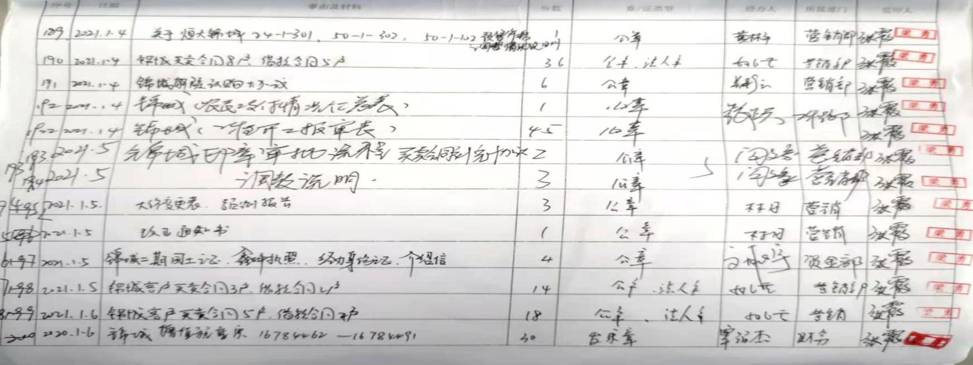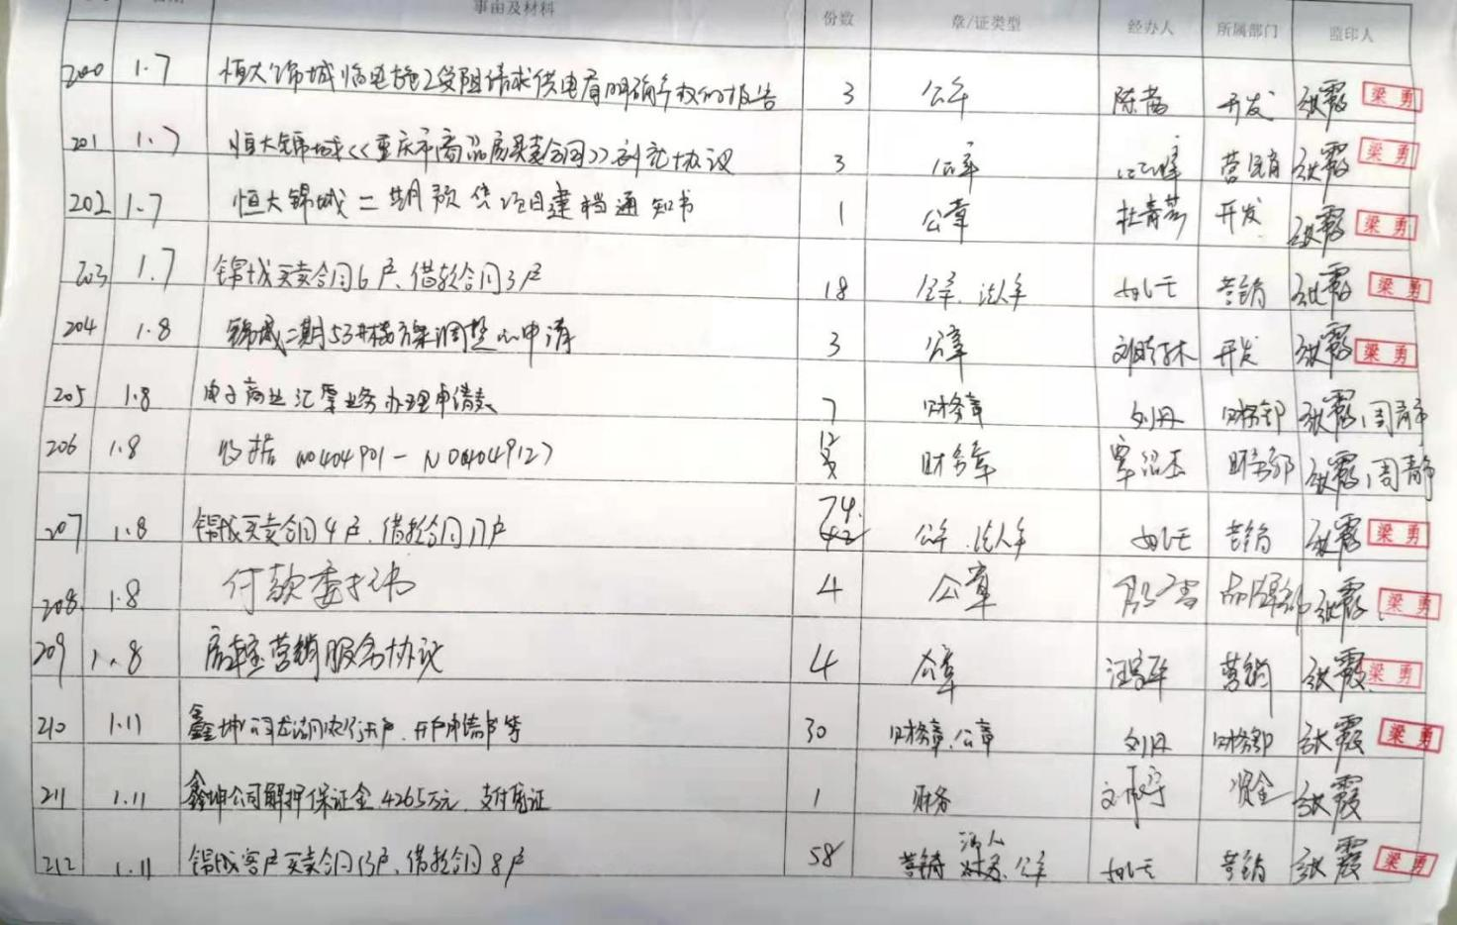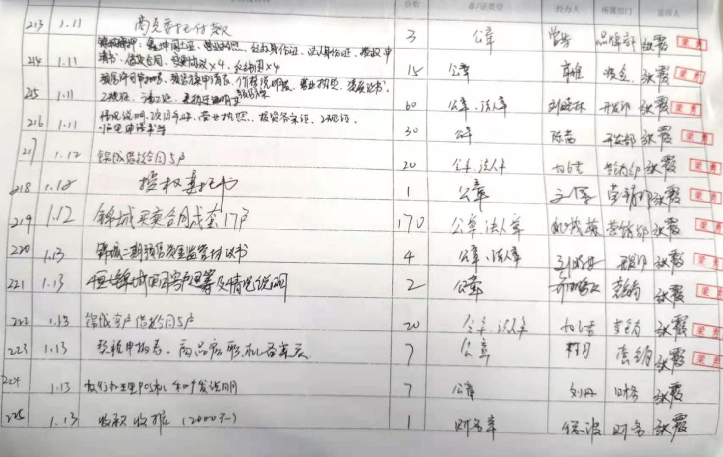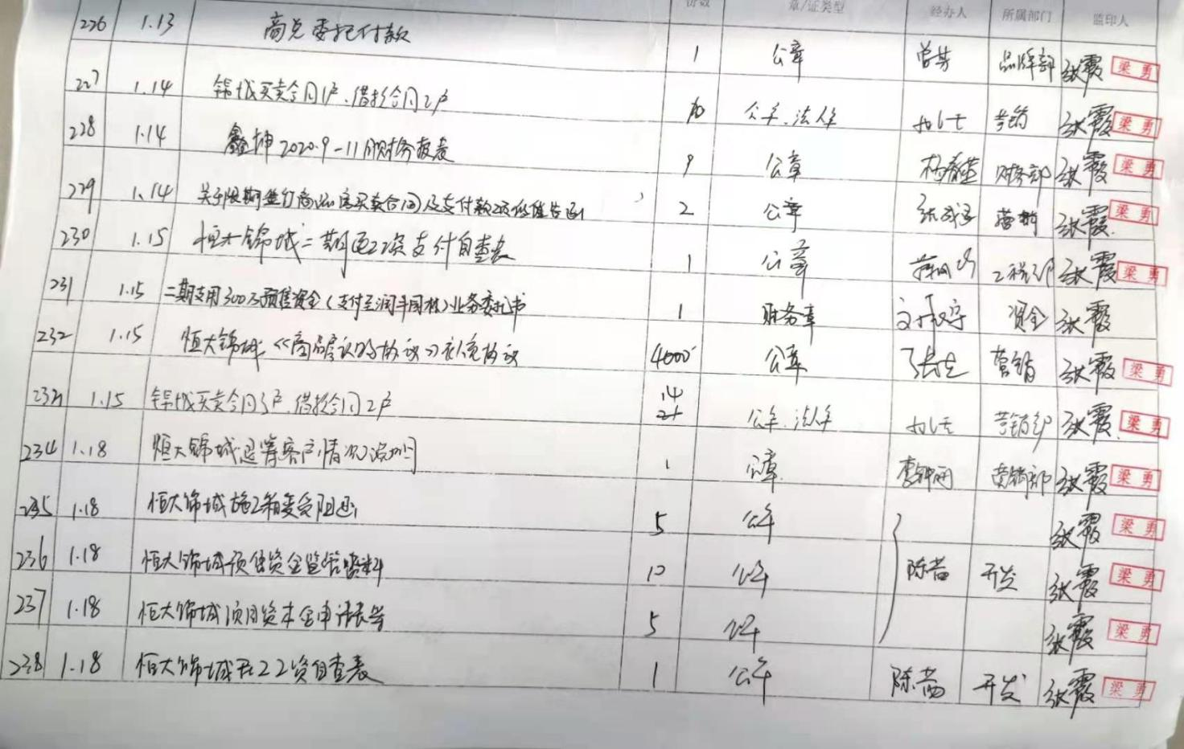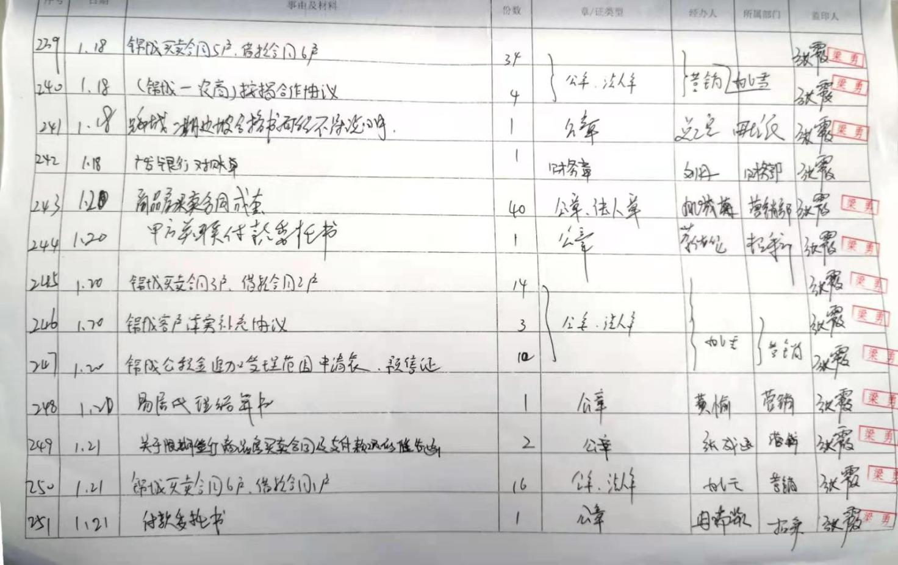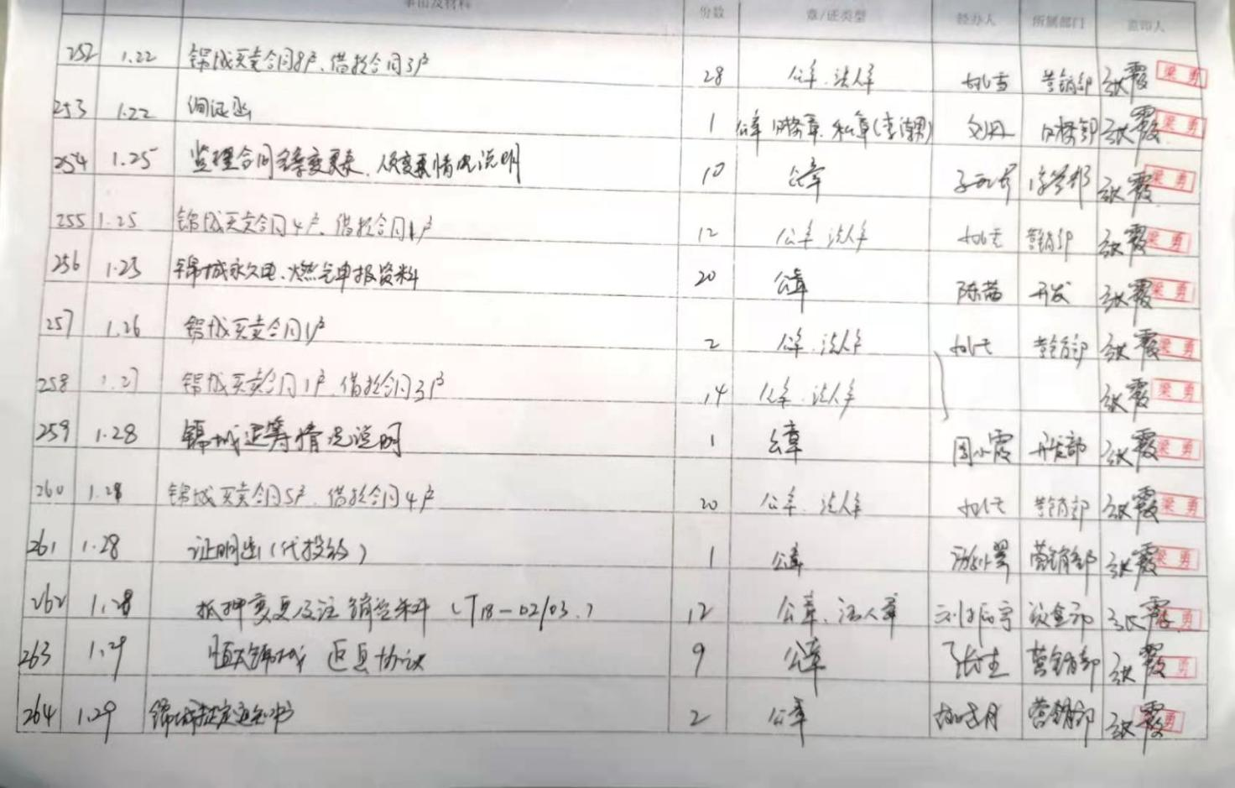

附件三：本期资金支出情况
本期资金支出情况
支付时间 | 收款方 | 资金用途 | 金额（元） | 用款类型 | 出款行 | 备注
2021-1-11 | 重庆鑫坤房地产开发有限公司 | 往来款（浙商银行5008账户转款到浙商银行70266账户） | 42,650,000.00 | 往来款 | 浙商银行5008 | 账内互转
2021-1-15 | 重庆润丰园林绿化工程有限公司 | 预售资金监管户55750支付园林300万元（由园林转款恒永归还光大信托本期本金和利息） | 3,000,000.00 | 往来款 | 浙商银行55750 | 账内互转
2021-1-20 | 重庆鑫坤房地产开发有限公司 | 工商1865转款到农行4836账户 | 600,000.00 | 往来款 | 工行杨家坪支行1865 | 账内互转
合计 | 46,250,000.00

附件四：本期合同签订情况
本期合同签订情况
序号 | 用印日期 | 对方单位 | 合同文件名称 | 合同内容 | 合同金额（元）
1 | 2021/1/04 | 恒大地产集团有限公司 | 服务协议 | 甲方负责鑫坤公司品牌管理与为维护、管理决策支持、人才招聘与支持、项目拓展与项目策划、融资咨询、会计咨询服务、其他服务等 | 当年合约销售额*1%
2 | 2021/1/07 | 重庆房优圈网络科技有限公司 | 《企业级APP用户合作协议》补充协议（2020年10月） | 客户10月佣金结算协议：  (1)推荐成交1至20套的,按房屋成交总金额3%计提;  (2)推荐成交21至40套的,按房屋成交总金额3.3%计提;  (3)推荐成交41套及以上的,按房屋成交总金额3.5%计提。 | 成交总价*佣金提取对应比率
3 | 2021/1/07 | 四川志德岩土工程有限责任公司 | 《重庆巴南恒大锦城项目详细勘察工程施工合同》补充协议1 | 乙方承接的《重庆巴恒大锦城项目详细勘塞工程》 在施工期间的施工进度达到甲方设定的目标进度,甲方同意支付乙方赶工奖,赶工奖金额由甲方核定为准 | /
4 | 2021/1/13 | 重庆市金盾人防设备有限公司 | 《重庆恒大锦城首期人防设备制作及安装工程施工合同》补 充协议(2) | 乙方承接的《重庆恒大锦城首期人防设备制作及安装工程》 在施工期间的施工进度达到甲方设定的目标进度,甲方同意支付乙方赶工奖,赶工奖金额由甲方核定为准 | 61,592.22
5 | 2021/1/15 | 重庆宇豪建筑工程有限公司 | 《重庆恒大锦城项目二三期装配式围挡制作安装工程施工合同》补充协议(2) | 乙方承接的《重庆恒大锦城项目二三期装配式围挡制作安装工程》 在施工期间的施工进度达到甲方设定的目标进度,甲方同意支付乙方赶工奖,赶工奖金额由甲方核定为准 | 25,608.60
6 | 2021/1/15 | 重庆豪城建筑工程有限公司 | 《重庆恒大锦城二期土石方工程施工合同》补充协议（4) | 乙方承接的《重庆恒大锦城二期土石方工程》 在施工期间的施工进度达到甲方设定的目标进度,甲方同意支付乙方赶工奖,赶工奖金额由甲方核定为准 | 1,981,258.91
7 | 2021/1/15 | 重庆市人防建筑设计研究院有限责任公司 | 《重庆恒大锦城项目人防设计合同》补充协议（2） | 乙方承接的《重庆恒大锦城项目人防设计》 在施工期间的施工进度达到甲方设定的目标进度,甲方同意支付乙方赶工奖,赶工奖金额由甲方核定为准 | 31,522.53
8 | 2021/1/18 | 中国有色金属长沙勘察设计研究院有限公司 | 《重庆恒大锦城项目二、三期超前钻勘察工程施工合同》补充协议(2) | 乙方承接的《重庆恒大锦城项目二、三期超前钻勘察工程》在10月施工期间的施工进度达到甲方设定的目标进度,甲方同意支付乙方赶工奖,赶工奖金额由甲方核定为准 | 42,569.82
9 | 2021/1/18 | 重庆机三院施工图审查有限公司 | 《重庆恒大锦城项目施工图审查合同》补充协议（2） | 乙方承接的《重庆恒大锦城项目施工图审查》在10月的施工进度达到甲方设定的目标进度,甲方同意支付乙方赶工奖,赶工奖金额由甲方核定为准 | 62,320.44
10 | 2021/1/18 | 重庆农村商业银行股份有限公司九龙坡支行 | 按揭贷款业务合作协议 | 经双方协商,甲方将作为乙方“恒大锦城二期”的住房按揭贷款业务合作银行。甲方对符合贷款条件的购买该项目的借款人提供贷款成数最高不超过80%、贷款期限最长不超过30年的个人住房按揭贷款。甲方对该项目提供的 总按揭贷款额度不超人民币(大写)柒亿伍仟万元整。贷款的用途只能用于借款 人购买该项目商品房。 | /
11 | 2021/1/20 | 重庆上方广告有限公司 | 恒大锦城项目精装墙、品牌墙、发光字、道旗包装制作安装合同 | 乙方承接恒大锦城项目精装墙、品牌墙、发光字、道旗包装制作安装 | 150,225.95
12 | 2021/1/20 | 重庆世联广告有限公司 | 恒大锦城项目红线外灯杆旗包装制作安装合同 | 乙方承接恒大锦城项目红线外灯杆旗包装制作安装 | 399,408.00
13 | 2021/1/20 | 重庆世联广告有限公司 | 恒大锦城项目蓝白牌包装制作安装合同 | 乙方承接恒大锦城项目蓝白牌包装制作安装 | 161,590.00
14 | 2021/1/20 | 中兴建设有限公司 | 重庆恒大锦城二期35#"46#楼主体及配套建设工程施工合同 | 乙方负责二期建筑工程(基础土方石工程、主体结构工程)、安装工程、配套工程 | 180,000,000.00
15 | 2021/1/20 | 重庆建工住宅建设有限公司 | 《重庆恒大锦城首三期主体及配套建设工程施工合同》补充 协议(4) | 乙方承接重庆恒大锦城首三期主体及配套建设工程9-11月施工进度达到甲方设定目标进度，甲方同意支付赶工奖 | 4,001,281.46
16 | 2021/1/20 | 中煤科工重庆设计研究院（集团）有限公司 | 《重庆恒大锦城项目工程设计合同》补充协议4 | 乙方承接重庆恒大锦城重庆恒大锦城项目工程8-11月施工进度达到甲方设定目标进度，甲方同意支付赶工奖 | 1,176,055.25
17 | 2021/1/26 | 中煤科工重庆设计研究院（集团）有限公司 | 《重庆巴南恒大锦城海绵城市设计合同》补充协议2 | 乙方承接的《重庆巴南恒大锦城海绵城市设计》工程8月施工进度达到甲方设定目标进度，甲方同意支付赶工奖 | 37,438.36
18 | 2021/1/28 | 中国航空技术国际工程有限公司 | 《重庆恒大锦城首一期、首二期主体及配套建设工程施工合同》补充协议(6) | 乙方承接的重庆恒大锦城首一期、首二期主体及配套建设工程9-10月施工进度达到甲方设定目标进度，甲方同意支付赶工奖 | 4,023,105.82

附件五：项目公司账户余额情况及余额截图
项目公司账户余额情况
序号 | 开户行 | 账户性质 | 账号 | 预留印明细鉴 | 是否开通结算卡等其他功能 | 本期账户余额  （元） | 预计可动用余额（元）
1 | 浙商银行重庆分行营业部 | 预售资金监管账户 | 6530000010120100645008 | 曾强+周静+李诗男+财务专用章 | 业务委托书支付 | 110,340,951.81 | /
2 | 浙商银行重庆分行营业部 | 预售资金监管账户 | 6530000010120100655750 | 曾强+周静+李诗男+财务专用章 | 业务委托书支付 | 3,170,027.00 | 450,027.00
3 | 中国农业银行重庆渝北支行 | 预售资金监管账户 | 31110201040014855 | 曾强+周静+李诗男+财务专用章 | 业务委托书支付 | 9,173,740.00 | 5,103,740.00
4 | 中国建设银行股份有限公司重庆中山路支行 | 一般户 | 50050100414100002555 | 曾强+周静+财务章 | 网银转账、转账支票 | 8,719,719.20 | 8,719,719.20
5 | 中国银行重庆自由贸易试验区解放碑支行 | 一般户 | 111671396940 | 曾强+周静+财务章 | 网银转账、转账支票 | 600,334.32 | 600,334.32
6 | 重庆农村商业银行九龙坡支行九龙分理处 | 一般户 | 0401110120010020041 | 曾强+周静+财务章 | 网银转账、转账支票 | 1,488,143.33 | 1,488,143.33
7 | 工商银行重庆九龙坡杨 家坪支行 | 一般户 | 3100087019200271865 | 曾强+周静+财务章 | 网银转账、转账支票 | 5,206,260.74 | 5,206,260.74
8 | 民生银行重庆北部新区支行 | 一般户 | 632315625 | 曾强+周静+财务章 | 网银转账、转账支票 | 3,572,190.45 | 3,572,190.45
9 | 兴业银行重庆观音桥支行 | 一般户 | 346110100100535816 | 曾强+周静+财务章 | 网银转账、转账支票 | - | -
合计 |  |  |  |  |  | 142,271,366.85 | 25,140,415.04

浙商银行5008账户

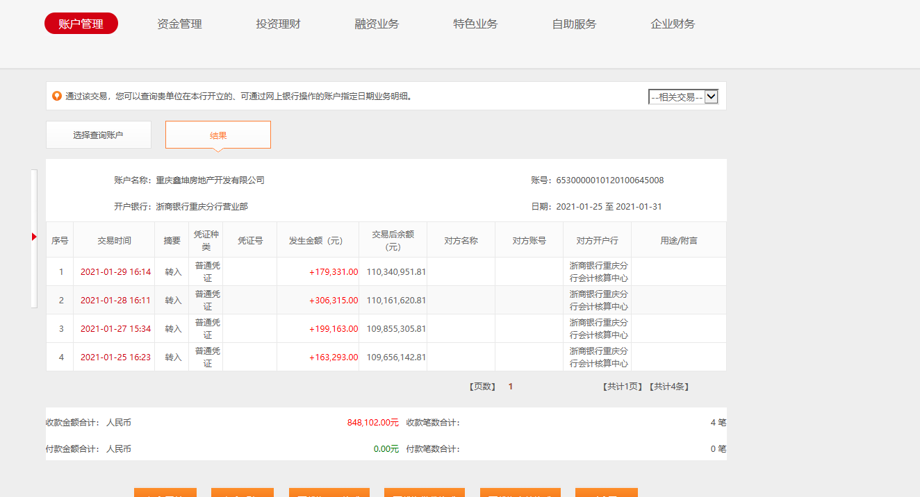
浙商银行55750账户
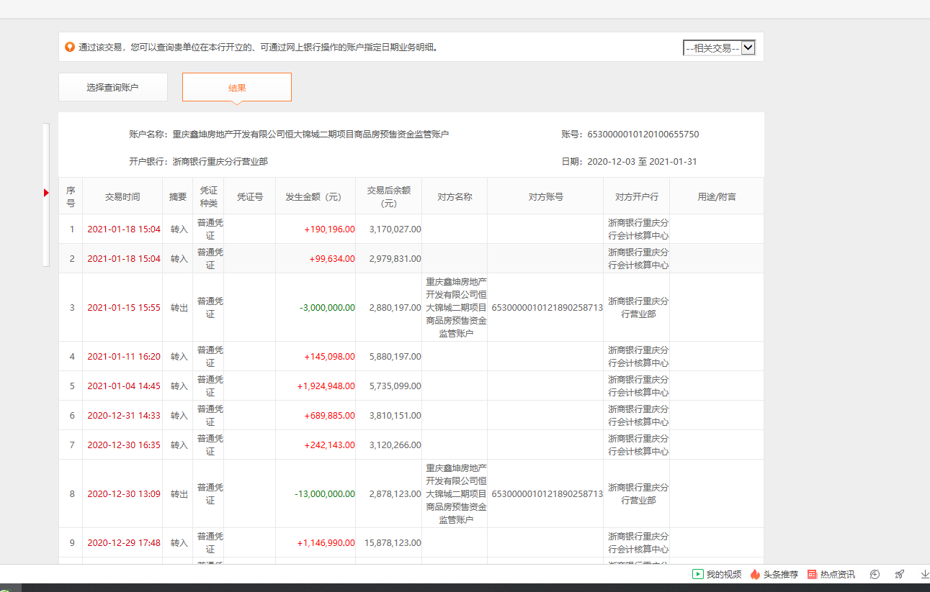
农行4855账户
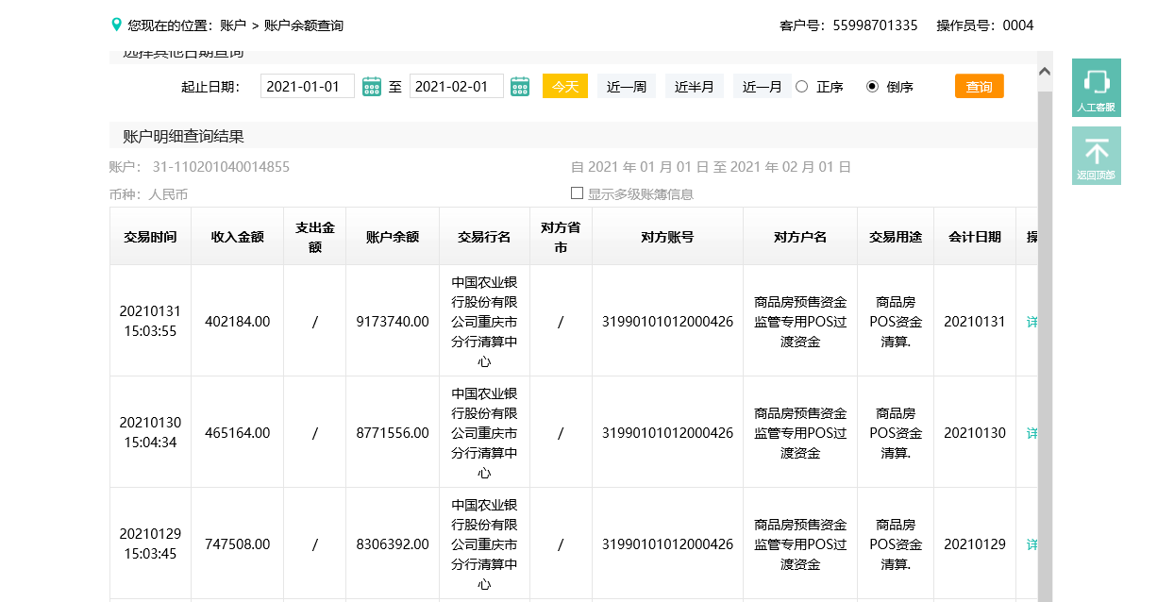

建行2555账户
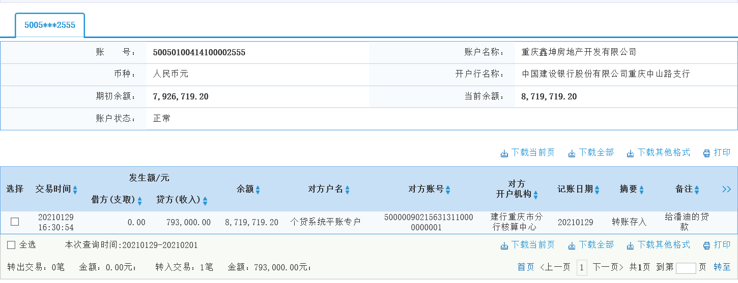

农商行0041账户
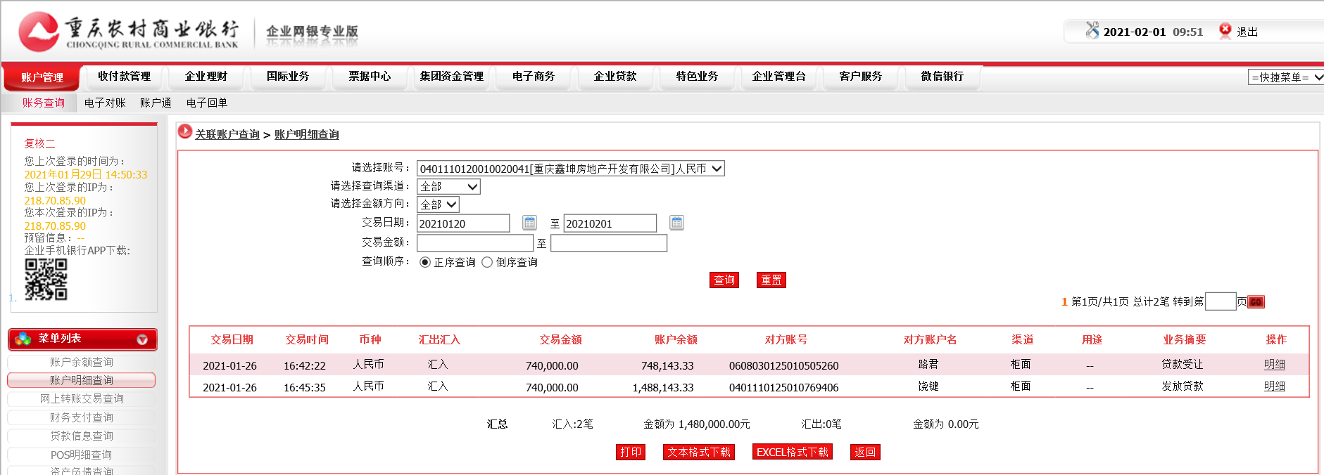
工行1865账户
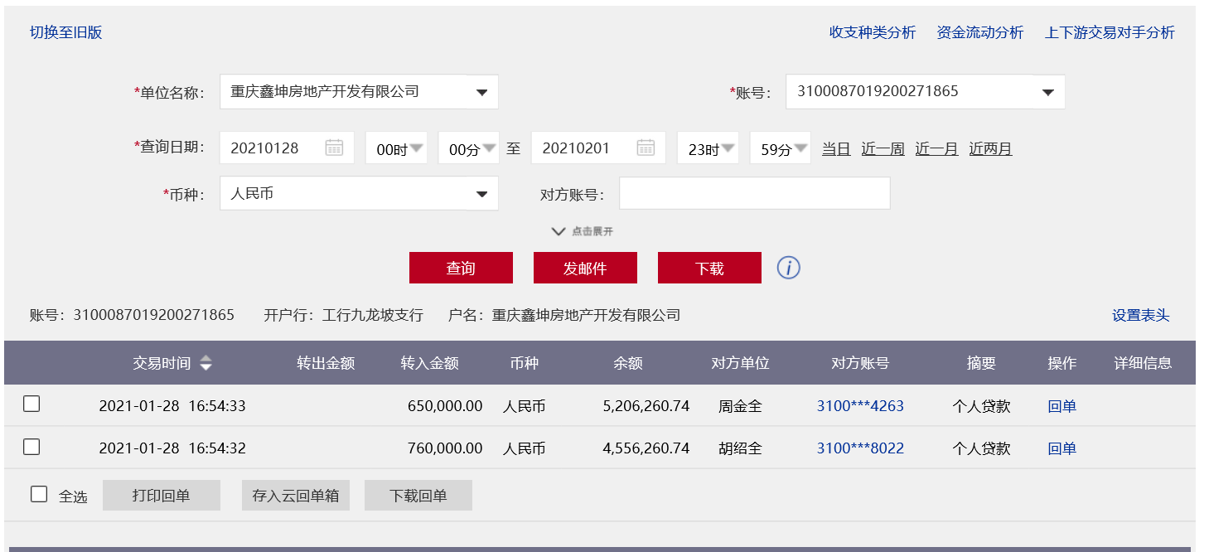
民生银行5625账户
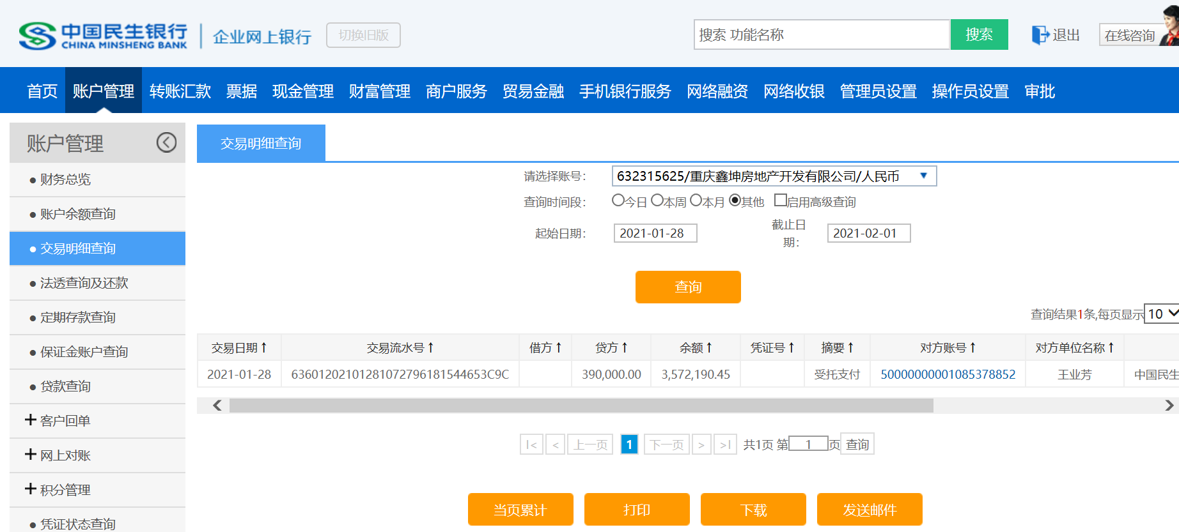
中国银行6940账户
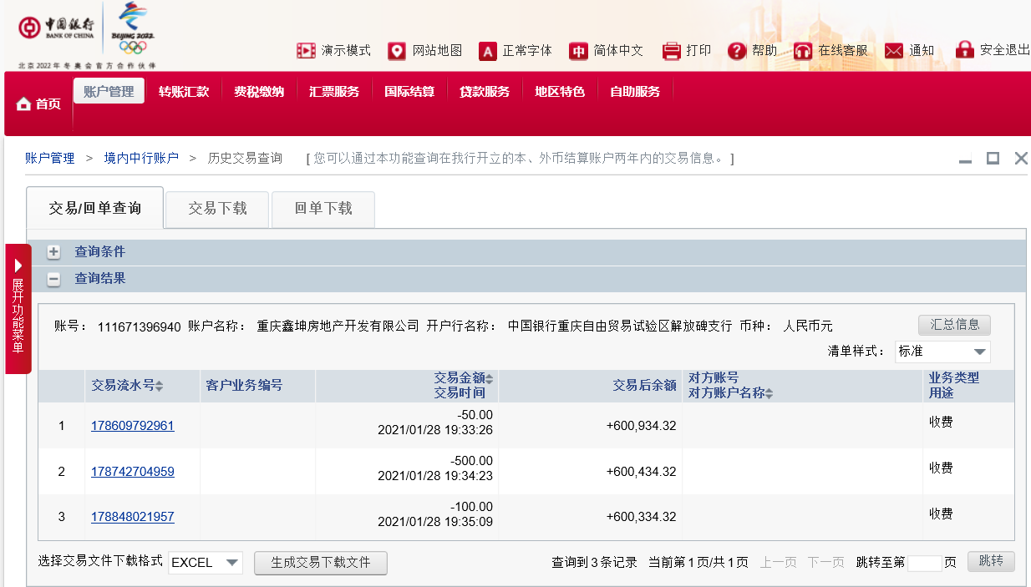

兴业银行5816账户
